MẪU NHẬP NGÂN HÀNG TỐT NGHIỆP – SINH HỌC
PHẦN I. Trắc nghiệm 4 lựa chọn
Câu 1: Cơm không có vị ngọt nhưng khi chúng ta nhai kĩ thì enzyme amylase trong nước bọt sẽ phân giải tinh bột có trong cơm thành đường maltose nên sẽ thấy có vị ngọt, tinh bột thuộc loại phân tử sinh học nào sau đây?
A. DNA. B. RNA. C. Protein. D. Carbohydrate.
[[ĐÁP ÁN]] D
[[HƯỚNG DẪN GIẢI]]
Tinh bột được cấu tạo từ nhiều phân tử glucose → là polysaccharide → thuộc nhóm carbohydrate.

Câu 2: Trong quá trình nguyên phân, các nhiễm sắc thể kép sắp xếp thành một hàng trên mặt phẳng xích đạo chỉ xảy ra ở
A. kỳ đầu. B. kỳ giữa. C. kỳ sau. D. kỳ cuối.
[[ĐÁP ÁN]] B
[[HƯỚNG DẪN GIẢI]]
Ở kì giữa, các nhiễm sắc thể kép co xoắn cực đại và xếp thành một hàng trên mặt phẳng xích đạo của thoi
phân bào.

Câu 3: Quan sát hình, nhận định nào sau đây không đúng?
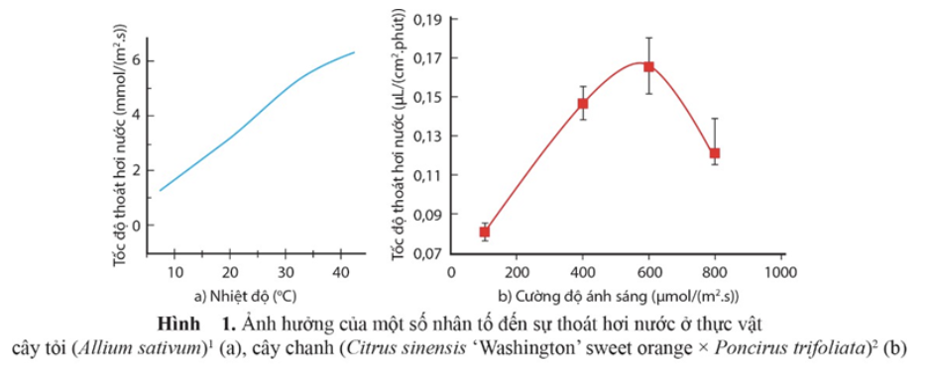
A. Nhiệt độ không khí tăng trong ngưỡng nhất định sẽ làm tăng tốc độ thoát hơi nước.
B. Cường độ ánh sáng tăng trong ngưỡng xác định làm tăng cường độ thoát hơi nước.
C. Nhiệt độ không khí tăng quá ngưỡng nhất định sẽ làm tốc độ thoát hơi nước ở cây tỏi tăng gấp đôi.
D. Cường độ ánh sáng tăng quá ngưỡng xác định làm giảm cường độ thoát hơi nước.
[[ĐÁP ÁN]] C
[[HƯỚNG DẪN GIẢI]]
- Đồ thị (a): Nhiệt độ tăng trong giới hạn nhất định → tốc độ thoát hơi nước tăng → A đúng.
- Đồ thị (b): Cường độ ánh sáng tăng đến một ngưỡng → thoát hơi nước tăng; vượt ngưỡng → giảm → B
đúng.
- Không có căn cứ cho thấy nhiệt độ tăng quá ngưỡng làm thoát hơi nước tăng gấp đôi → C sai.
- Ánh sáng tăng quá ngưỡng làm giảm thoát hơi nước (theo đồ thị) → D đúng.

Câu 4: Phát biểu nào sau đây sai khi nói về vai trò của nước đối với thực vật?
A. Là dung môi hoà tan các chất sống.
B. Ổn định nhiệt độ cơ thể.
C. Là môi trường của nhiều phản ứng sinh hoá.
D. Nước cung cấp năng lượng cho các hoạt động sống.
[[ĐÁP ÁN]] D
[[HƯỚNG DẪN GIẢI]]
Nước là dung môi hòa tan chất, tham gia nhiều phản ứng sinh hóa và giúp ổn định nhiệt độ.
Nước không phải là nguồn cung cấp năng lượng cho hoạt động sống.

Sử dụng thông tin sau để trả lời 2 câu hỏi tiếp theo. Giáo sư Martin Cohn tại trường Đại học Florida, một nhà nghiên cứu về gene và sinh học đã tìm ra một chuỗi biến đổi gene đã khiến loài rắn mất chi khoảng 100 triệu năm trước ( Kỷ Cretaceous). Theo như các mẫu hóa thạch họ tìm được: Giáo sư Cohn nói. “Những kết quả nghiên cứu chỉ ra rằng chân của chúng không hoàn toàn biến mất, thậm chí phôi của rắn con có phát triển thành phần cấu trúc xương, nhưng rồi nó cũng biến mất”.
Câu 5: Những loài rắn không có chân nhưng trong cơ thể vẫn còn mẩu xương nhỏ không còn chức năng được gọi là?
A. Cơ quan thoái hoá. B. Bằng chứng hóa thạch.
C. Bằng chứng tiêu biến. D. Bằng chứng tế bào học.
[[ĐÁP ÁN]] A
[[HƯỚNG DẪN GIẢI]]
Rắn không có chân nhưng vẫn còn mẩu xương nhỏ không còn chức năng → đó là cơ quan đã bị tiêu giảm
chức năng trong quá trình tiến hoá → cơ quan thoái hoá.

Câu 6: Sự biến mất chân của các loài rắn không có chân chịu tác động chính của nhân tố nào?
A. Đột biến. B. Dòng gene. C. Chọn lọc tự nhiên. D. Phiêu bạt di truyền.
[[ĐÁP ÁN]] C
[[HƯỚNG DẪN GIẢI]]
Đột biến tạo biến dị ban đầu, nhưng quá trình làm mất dần chân qua hàng triệu năm và được duy trì trong
quần thể chủ yếu do chọn lọc tự nhiên.

Câu 7: Theo thuyết tiến hóa tổng hợp hiện đại, vai trò của dòng gene là
A. làm thay đổi nhanh chóng tần số các allele. B. tạo ra các allele mới.
C. đưa thêm allele mới vào quần thể. D. hình thành quần thể thích nghi.
[[ĐÁP ÁN]] C
[[HƯỚNG DẪN GIẢI]]
Dòng gene là sự di chuyển allele giữa các quần thể → làm xuất hiện thêm allele mới trong quần thể nhận.

Câu 8: Sự thay đổi tần số allele của quần thể nhỏ diễn ra nhanh nhất do tác động của nhân tố tiến hóa nào nào?
A. Đột biến. B. Chọn lọc tự nhiên. C. Dòng gene. D. Phiêu bạt di truyền.
[[ĐÁP ÁN]] D
[[HƯỚNG DẪN GIẢI]]
Ở quần thể nhỏ, sự thay đổi tần số allele diễn ra nhanh và ngẫu nhiên do tác động của phiêu bạt di truyền.

Câu 9: Phenylketone niệu (PKU) là rối loạn chuyển hóa Phenylalanine, gây tích tụ Phenylalanine trong cơ thể. Sơ đồ phả hệ của một gia đình sau đây bị bệnh này. Phả hệ cho thấy bệnh Phenylketone niệu (PKU) được quy định bởi.
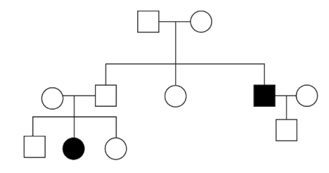
A. gene trội trên nhiễm sắc thể giới tính X. B. gene lặn trên nhiễm sắc thể thường.
C. gene trội trên nhiễm sắc thể thường. D. gene lặn trên nhiễm sắc thể giới tính X.
[[ĐÁP ÁN]] B
[[HƯỚNG DẪN GIẢI]]
Cặp bố mẹ ở thế hệ thứ 2 bình thường sinh ra con gái bị bệnh → gene gây bệnh do gene lặn nằm trên NST
thường quy định.

Câu 10: Loài Raphanus brassica là một loài mới được hình thành theo sơ đồ: Raphanus sativus (2n =18) × Brassica oleraceae (2n =18) → Raphanus brassica (2n =36). Hãy chọn kết luận đúng về quá trình hình thành loài mới này.
A. Đây là quá trình hình thành loài bằng con đường địa lý.
B. Khi mới được hình thành, loài mới không sống cùng môi trường với loài cũ.
C. Quá trình hình thành loài diễn ra trong thời gian tương đối ngắn.
D. Đây là phương thức hình thành loài xảy ra phổ biến ở các loài động vật.
[[ĐÁP ÁN]] C
[[HƯỚNG DẪN GIẢI]]
Hai loài khác nhau (2n = 18) lai với nhau tạo cơ thể 2n = 36 → là lai xa kết hợp đa bội hoá.
Con đường này diễn ra nhanh, phổ biến ở thực vật.
Câu 11: Tảo đỏ nở hoa làm cho tôm, cua, cá chết. Đây là ví dụ về mối quan hệ sinh thái nào?
A. Cộng sinh. B. Ức chế - cảm nhiễm.
C. Sinh vật này ăn sinh vật khác. D. Cạnh tranh.
[[ĐÁP ÁN]] B
[[HƯỚNG DẪN GIẢI]]
Tảo đỏ nở hoa tiết độc tố làm tôm, cua, cá chết nhưng không thu lợi trực tiếp → quan hệ ức chế – cảm nhiễm.

Câu 12: Khi nói về thành phần hữu sinh trong hệ sinh thái, phát biểu nào sau đây đúng?
A. Vi sinh vật có thể là sinh vật sản xuất.
B. Tất cả các loài động vật ăn thịt thuộc cùng một bậc dinh dưỡng.
C. Tất cả vi sinh vật được xếp vào nhóm sinh vật phân giải.
D. Sinh vật tiêu thụ bậc 3 luôn có sinh khối lớn hơn sinh vật tiêu thụ bậc 2.
[[ĐÁP ÁN]] A
[[HƯỚNG DẪN GIẢI]]
Một số vi sinh vật (ví dụ vi khuẩn lam) có khả năng quang hợp → là sinh vật sản xuất.
Các phương án còn lại không đúng với mọi trường hợp.

Câu 13: Công nghệ DNA tái tổ hợp được ứng dụng để:
A. Lai tạo các loài thực vật và động vật nhằm tạo ra giống đa dạng về mặt di truyền và năng suất cao.
B. Chuyển gene từ loài sinh vật này sang một loài sinh vật khác nhằm tạo ra các tính trạng mong. muốn.
C. Tăng cường sự đa dạng về di truyền học để nâng cao khả năng thích nghi của quần thể trong môi trường tự nhiên.
D. Loại bỏ các gene không cần thiết để tối ưu hóa khả năng sinh trưởng, phát triển của sinh vật trong điều kiện khác nhau.
[[ĐÁP ÁN]] B
[[HƯỚNG DẪN GIẢI]]
Công nghệ DNA tái tổ hợp cho phép chuyển gen từ loài này sang loài khác để tạo tính trạng mong muốn.

Câu 14: Bệnh tan máu bẩm sinh Thalassemia (Thal) do gene đột biến lặn (a) nằm trên nhiễm sắc thể thường gây nên. Người bị bệnh biểu hiện bệnh ở dạng hồng cầu bị phá hủy quá mức dẫn đến tình trạng thiếu máu ở nhiều mức độ. Theo thống kê được công bố trên Cổng thông tin điện tử của Bộ y tế năm 2019, bệnh Thal gặp ở tất cả các dân tộc khắp cả nước, tuy nhiên thường gặp ở các dân tộc thiểu số vùng cao, vùng xa, ít gặp ở người dân tộc Kinh. Cụ thể, tỉ lệ mắc bệnh:
Nhóm 1: Người ở các dân tộc thiểu số vùng cao, vùng xa là từ 20% - 40% và có sự thay đổi qua các thế hệ.
Nhóm 2: Người dân tộc Kinh là 9% và duy trì ổn định qua các thế hệ.
Với giả thiết là cấu trúc di truyền ban đầu của các dân tộc đều giống nhau, và ở dân tộc Kinh thì việc kết hôn hoàn toàn ngẫu nhiên.
A. Cấu trúc di truyền của quần thể cộng đồng người các dân tộc đang ở trạng thái cân bằng.
B. Trong quần thể cộng đồng người dân tộc Kinh có tỉ lệ người không mang gene bệnh là 91%.
C. Các dân tộc thiểu số chủ yếu sống ở vùng núi cao, nơi có điều kiện kinh tế khó khăn nên tần số đột biến ở gene này cao hơn so với ở dân tộc Kinh.
D. Một trong các biện pháp giúp giảm tỉ lệ người mắc bệnh ở nhóm 1 là tăng cường tuyên truyền cho người dân về nguy cơ của kết hôn cận huyết.
[[ĐÁP ÁN]] D
[[HƯỚNG DẪN GIẢI]]
Nhóm 2 (người Kinh) kết hôn ngẫu nhiên, tỉ lệ ổn định qua thế hệ → có thể ở trạng thái cân bằng di truyền.
Nhóm 1 có tỉ lệ biến đổi qua thế hệ → không cân bằng, có thể do kết hôn cận huyết làm tăng tỉ lệ kiểu gene
aa.
9% không phải là tỉ lệ người không mang gene bệnh (không đủ dữ kiện để kết luận).
Không có căn cứ cho rằng tần số đột biến cao hơn.
→ Biện pháp phù hợp là hạn chế kết hôn cận huyết.

Câu 15: Bệnh xơ nang (Cystic Fibrosis - CF) là bệnh di truyền do đột biến gene CFTR làm protein CFTR mất hoặc giảm chức năng, khiến dịch nhầy trở nên đặc và dính, gây tổn thương chủ yếu ở phổi và một số cơ quan khác. Một hướng tiếp cận của liệu pháp gene nhằm phục hồi chức năng CFTR là
A. Thay thế các tế bào phổi bị tổn thương bằng các tế bào mới nhưng không tác động đến gene CFTR.
B. Đưa một bản sao gene CFTR bình thường vào tế bào đích bằng vector phù hợp để tế bào tạo protein CFTR chức năng.
C. Tăng cường sản xuất chất nhầy trong đường hô hấp để bảo vệ phổi.
D. Loại bỏ hoàn toàn gene CFTR khỏi DNA của các tế bào người bệnh.
[[ĐÁP ÁN]] B
[[HƯỚNG DẪN GIẢI]]
Đột biến gene CFTR làm protein CFTR mất hoặc giảm chức năng, gây rối loạn vận chuyển ion qua màng và làm dịch nhầy đặc, dính. Một hướng liệu pháp gene phù hợp là đưa bản sao gene CFTR bình thường vào các tế bào đích bằng vector thích hợp, giúp tế bào biểu hiện protein CFTR chức năng. Phương án A không giải quyết trực tiếp nguyên nhân di truyền; phương án C làm tăng chất nhầy nên không phù hợp; phương án D loại bỏ toàn bộ gene CFTR sẽ làm mất cả chức năng cần thiết của gene này. Vì vậy chọn B.
Câu 16: Một loài thực vật có 2n = 14. Khi quan sát tế bào của một số cá thể trong quần thể thu được kết quả sau:
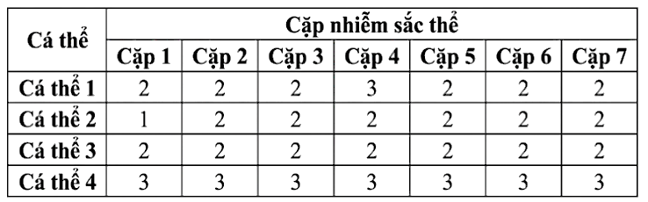
Cá thể nào có dạng đột biến thể ba:
A. 1. B. 2. C. 3. D. 4.
[[ĐÁP ÁN]] A
[[HƯỚNG DẪN GIẢI]]
Đột biến thể ba là thêm 1 chiếc nhiễm sắc thể trong 1 cặp → Cá thể 1.

Sử dụng thông tin sau để trả lời 2 câu hỏi tiếp theo. Ốc bươu vàng là loại ốc có nguồn gốc từ Trung và Nam
Mỹ, được du nhập vào Việt Nam từ những năm 80 của thế kỷ XX để chăn nuôi làm thức ăn cho một số động
vật khác. Tuy nhiên với đặc tính dễ sống, sinh sản nhanh, phàm ăn nên khi thoát khỏi tự nhiên ốc bươu vàng
trở thành một trong những mối gây hại nghiêm trọng cho mùa màng.
Câu 17: Ốc bươu vàng là loài
A. thứ yếu. B. chủ chốt. C. ngoại lai. D. ngẫu nhiên.
[[ĐÁP ÁN]] C
[[HƯỚNG DẪN GIẢI]]
Ốc bươu vàng có nguồn gốc từ Trung và Nam Mỹ, được du nhập vào Việt Nam → là loài ngoại lai.

Câu 18: Ốc bươu vàng có thể gây ảnh hưởng như thế nào đến môi trường bản địa?
A. Tăng đa dạng sinh học. B. Tăng nguồn thức ăn cho loài bản địa.
C. Gây suy giảm đa dạng sinh học. D. Giúp bảo vệ loài bản địa khỏi kẻ thù tự nhiên.
[[ĐÁP ÁN]] C
[[HƯỚNG DẪN GIẢI]]
Ốc bươu vàng sinh sản nhanh, cạnh tranh thức ăn và gây hại mùa màng → làm suy giảm số lượng loài bản địa
→ giảm đa dạng sinh học.

PHẦN II. Đúng / Sai
Câu 1: Ở loài Ốc Sên (Cepaea nemoralis), allele B quy định vỏ không có dải trội hoàn toàn so với allele b quy định vỏ có dải, allele Y quy định vỏ màu nâu trội hoàn toàn so với allele y quy định vỏ màu vàng. Các gene này đều nằm trên NST thường. Một con ốc sên màu vàng, vỏ có dải được lai với một con ốc sên đồng hợp tử màu nâu, không có dải, thu được F₁. Sau đó, cho con F₁ lai với ốc sên màu vàng, vỏ có dải thu được đời F_{a}. Theo lí thuyết
a) Nếu kết quả F_{a} xuất hiện hai kiểu hình, chứng tỏ các gene B và Y cùng nằm trên một NST và liên kết hoàn toàn.
b) Nếu kết quả F_{a} xuất hiện bốn kiểu hình và tỉ lệ kiểu hình giống F₁ chiếm tỉ lệ lớn hơn, chứng tỏ các gene B và Y đã xảy ra hoán vị gene.
c) Nếu kết quả Fa xuất hiện bốn kiểu hình với tỉ lệ bằng nhau, chứng tỏ các gene B và Y phải nằm trên các NST khác nhau.
d) Nếu kết quả Fa xuất hiện bốn kiểu hình với tỉ lệ 41% : 41% : 9% : 9%, chứng tỏ khoảng cách giữa các gene B và Y trên một NST là 18%.
[[ĐÁP ÁN]] DDSD
[[HƯỚNG DẪN GIẢI]]

a) Đúng. P: bb yy × BB YY → F1 dị hợp hai cặp gene. Lai phân tích F1 với bb yy; nếu chỉ có 2 kiểu hình thì F1 chỉ tạo 2 loại giao tử, phù hợp hai gene liên kết hoàn toàn.
b) Đúng. Nếu có hoán vị gene, F1 tạo 4 loại giao tử; hai loại giao tử liên kết có tỉ lệ lớn hơn hai loại tái tổ hợp, nên 4 kiểu hình xuất hiện với hai nhóm tỉ lệ lớn - nhỏ.
c) Sai. Tỉ lệ 1 : 1 : 1 : 1 cho thấy hai gene phân li độc lập hoặc có tần số hoán vị xấp xỉ 50%; từ kết quả này không thể khẳng định bắt buộc chúng nằm trên các NST khác nhau.
d) Đúng. Hai kiểu hình tái tổ hợp chiếm 9% + 9% = 18%, nên tần số hoán vị gene là 18%, tương ứng khoảng cách di truyền xấp xỉ 18 cM.
Câu 2: Cấu trúc tuổi của quần thể có tính đặc trưng và phụ thuộc vào môi trường sống. Khi điều tra quần thể chim trĩ (Phasianus colchicus) tại các khu rừng trên đảo sau hai năm bị săn bắt, người ta thu thập được các số liệu số lượng cá thể ở độ tuổi trước sinh sản và sinh sản; không xuất hiện nhóm tuổi sau sinh sản.
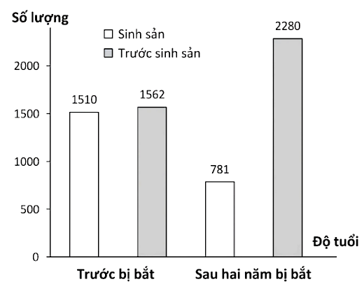
a) Trước và sau khi bị săn bắt, quần thể chim trĩ (Phasianus colchicus) đều không xuất hiện nhóm tuổi sau sinh sản.
b) Sau hai năm bị khai thác, tỷ lệ các cá thể ở lứa tuổi sinh sản trong quần thể chim trĩ giảm mạnh, chủ yếu do khai thác các cá thể trưởng thành.
c) Việc khai thác đều đặn theo thời gian làm tăng khả năng sinh sản của quần thể, giúp quần thể nhanh chóng phục hồi kích thước ban đầu.
d) Nếu việc săn bắt dừng lại, quần thể sẽ điều chỉnh lại tỷ lệ nhóm tuổi, dẫn đến sự gia tăng số lượng các cá thể trước sinh sản.
[[ĐÁP ÁN]] DDSD
[[HƯỚNG DẪN GIẢI]]
Từ biểu đồ:
Trước bị bắt: trước sinh sản = 1510; sinh sản = 1562; không có nhóm sau sinh sản.
Sau 2 năm bị bắt: trước sinh sản = 2280; sinh sản = 781; không có nhóm sau sinh sản.
a) Đúng. Cả trước và sau khi bị săn bắt đều không xuất hiện nhóm tuổi sau sinh sản.
b) Đúng. Sau 2 năm, số cá thể sinh sản giảm mạnh (1562 → 781), chủ yếu do khai thác cá thể trưởng thành.
c) Sai. Khai thác liên tục làm giảm nhóm sinh sản, không làm tăng khả năng sinh sản hay giúp quần thể nhanh
phục hồi.
d) Đúng. Nếu dừng săn bắt, nhóm trước sinh sản lớn (2280) sẽ bổ sung vào nhóm sinh sản → quần thể có xu
hướng phục hồi.

Câu 3: Bảng dưới đây ghi lại huyết áp trong tâm nhĩ trái, tâm thất trái và động mạch chủ tại các thời điểm khác nhau trong một phần của chu kì tim ở một loài động vật.
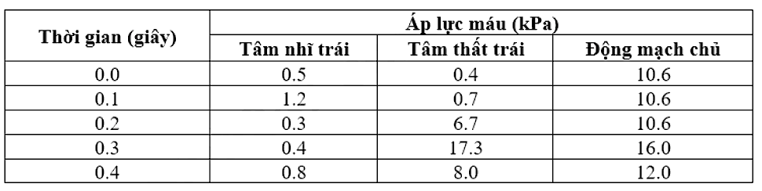
Khi nói về hoạt động của tim trong chu kì tim đã nghiên cứu các nhận định sau đây là Đúng hay Sai?
a) Tại thời điểm 0,2 giây áp lực máu trong tâm thất trái cao nhất.
b) Áp lực máu trong chu kì tim ảnh hưởng đến hoạt động đóng mở của các van tim.
c) Tại thời điểm 0,3 giây máu được đẩy từ tâm thất trái vào động mạch chủ.
d) Chị Lan 22 tuổi, là một người có sức khỏe tốt, không mắc bệnh về tim mạch và hô hấp. Theo lời khuyên của bạn bè, để có một vòng eo săn chắc chị tham gia chạy bộ và chị mới chạy bộ được 3 ngày. Tại thời điểm chị Lan chạy được khoảng 15 phút, các chỉ số sinh lý như nhịp tim tăng, nhịp thở tăng và pH trong máu tăng.
[[ĐÁP ÁN]] SDDS
[[HƯỚNG DẪN GIẢI]]

a) Sai. Áp lực tâm thất trái tại 0,2 s là 6,7 kPa, còn tại 0,3 s là 17,3 kPa; vì vậy 0,2 s không phải thời điểm áp lực cao nhất.
b) Đúng. Chênh lệch áp lực giữa các buồng tim và mạch máu quyết định trạng thái đóng - mở của các van tim.
c) Đúng. Tại 0,3 s, áp lực tâm thất trái (17,3 kPa) lớn hơn áp lực động mạch chủ (16,0 kPa), phù hợp giai đoạn van động mạch chủ mở và máu được tống vào động mạch chủ.
d) Sai. Khi vận động, nhịp tim và nhịp thở tăng; pH máu không tăng như phát biểu. Ở vận động đủ mạnh, CO₂/acid tạo ra nhiều có thể làm pH giảm nhẹ, trong khi hệ đệm và hô hấp duy trì pH trong giới hạn hẹp.
Câu 4: Thí nghiệm tổng hợp DNA, RNA, protein nhân tạo bằng cách bố trí ba ống nghiệm I, II, III và bổ sung thêm các thành phần như ở bảng sau:
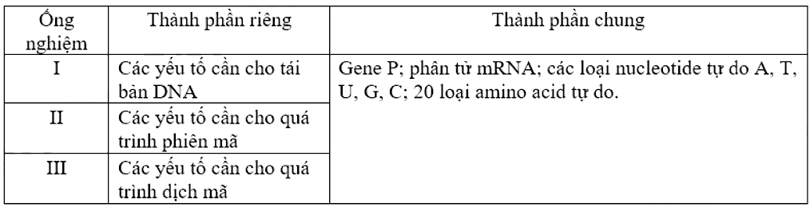
Khi tiến hành do sơ ý, nhãn đánh dấu các ống nghiệm bị nhòe không còn phân biệt được các ống nghiệm I, II và III nên nhóm nghiên cứu đã ghi tạm thời lại các nhãn là X, Y, Z và xác định tỉ lệ các loại nucleotide tự do A, T, U, G, C còn lại trong mỗi ống nghiệm sau một thời gian thí nghiệm để đánh dấu lại và thu được kết quả như sau:
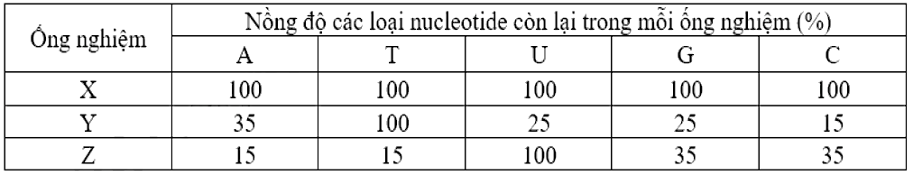
Các nhận xét rút ra sau đây là Đúng hay Sai ?
a) Các ống nghiệm X, Y, Z lần lượt tương ứng với các ống nghiệm III, II, I.
b) Trong quá trình thí nghiệm, ở ống nghiệm I cần tăng nhiệt độ để phá vỡ các liên kết hydrogen giữa hai mạch đơn của DNA. Nếu một gene Q dài bằng gene P nhưng có tỉ lệ A + T/G + C lớn hơn gene P thì nhiệt độ cần để tách hoàn toàn hai mạch đơn của gene Q lớn hơn so với gene P.
c) Trong quá trình thí nghiệm, ở ống nghiệm III, nếu cả 20 loại amino acid tự do được sử dụng để dịch mã thì đã có 20 loại tRNA được huy động để vận chuyển các amino acid.
d) Muốn thu được đột biến gene với tần số cao thì nên sử dụng các tác nhân gây đột biến gene tác động vào ống nghiệm Z.
[[ĐÁP ÁN]] DSSD
[[HƯỚNG DẪN GIẢI]]

Từ bảng nucleotide còn lại: X không sử dụng nucleotide → ống dịch mã (III); Y không sử dụng T nhưng sử dụng A, U, G, C → ống phiên mã (II); Z không sử dụng U và sử dụng A, T, G, C theo nguyên tắc bổ sung → ống tái bản DNA (I).
a) Đúng. X, Y, Z lần lượt tương ứng III, II, I.
b) Sai. Hai gene dài bằng nhau, gene có tỉ lệ (A+T)/(G+C) lớn hơn có nhiều cặp A-T hơn, tổng số liên kết hydrogen ít hơn nên nhiệt độ tách hai mạch thấp hơn, không phải cao hơn.
c) Sai. Do tính thoái hoá của mã di truyền, một amino acid có thể được vận chuyển bởi nhiều loại tRNA; từ việc dùng đủ 20 amino acid không thể kết luận chính xác chỉ có 20 loại tRNA được huy động.
d) Đúng. Z chính là ống I - nơi diễn ra tái bản DNA; tác nhân gây đột biến tác động trong quá trình tái bản có thể làm tăng xác suất phát sinh đột biến gene.
PHẦN III. Trả lời ngắn
Câu 1: Staphylococcus aureus có trong nhiều môi trường sống trước đây, thường sống ký sinh vô hại, nhưng cũng có thể gây bệnh, đặc biệt là khi Staphylococcus aureus (SA) xâm nhập hoặc xuyên qua da, chúng có thể gây ra nhiều loại nhiễm trùng khác nhau, chẳng hạn như các sự nhiễm trùng da, làm loét, phỏng da hoặc các sự nhiễm trùng nặng trong máu, phổi hoặc các mô khác. Từ năm 1941, người ta sử dụng penicillin để tiêu diệt loại vi khuẩn này rất hiệu quả, nhưng đến năm 1944 thì đã xuất hiện chủng kháng penicillin đầu tiên và đến năm 1992 thì 95% các chủng tụ cầu vàng có khả năng kháng penicillin. Cho các sự kiện sau đây:
(1) Trong môi trường có kháng sinh penicillin, gene đột biến nhanh chóng lan rộng trong quần thể.
(2) Các vi khuẩn Staphylococcus aureus ngày càng tăng số lượng, và hình thành quần thể kháng thuốc penicillin.
(3) Trước năm 1944, trong quần thể vi khuẩn Staphylococcus aureus đã phát sinh đột biến gene quy định khả
năng kháng thuốc penicillin.
(4) Thông qua quá trình sinh sản số vi khuẩn tụ cầu vàng có gene đột biến làm xuất hiện khả năng kháng thuốc
penicillin được phát tán.
Hãy viết liền các số tương ứng với bốn sự kiện theo trình tự của quá trình hình thành quần thể thích nghi.
[[ĐÁP ÁN]] 3412
[[HƯỚNG DẪN GIẢI]]
(3) Trong quần thể đã xuất hiện đột biến gen kháng thuốc (biến dị phát sinh ngẫu nhiên).
(4) Qua sinh sản, gen đột biến được phát tán trong quần thể.
(1) Khi có penicillin, chọn lọc tự nhiên làm gen kháng thuốc lan rộng.
(2) Số lượng vi khuẩn kháng thuốc tăng lên, hình thành quần thể thích nghi.
Trình tự đúng: 3 – 4 – 1 – 2

Câu 2: Một loài thực vật lưỡng bội sinh sản hữu tính, xét cặp NST số 1 chứa các cặp gene A, a; B, b; D, d; M, m; N, n. Giả sử quá trình giảm phân ở một số tế bào của cây P thuộc loài trên đã xảy ra đột biến được mô tả như hình.
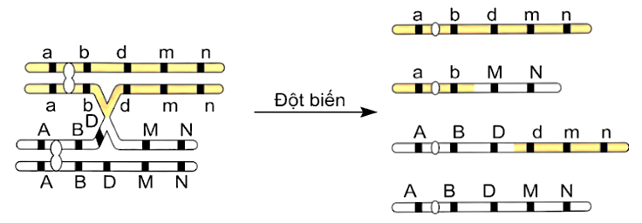
Cây P tự thụ phấn thu được đời con F₁. Biết rằng các gen liên kết hoàn toàn và không xảy ra các đột biến khác; các loại giao tử, hợp tử được tạo thành đều có khả năng sống sót. Nếu chỉ xét cặp nhiễm sắc thể số 1, thì trong tổng số các loại kiểu gene ở F₁, loại kiểu gene mang đột biến về nhiễm sắc thể số 1 chiếm tỉ lệ bao nhiêu?
[[ĐÁP ÁN]] 0,7
[[HƯỚNG DẪN GIẢI]]
Ta có thể viết lại kiểu gene của cây P: ABDMN/abdmn.
- Bình thường: 2 loại: ABDMN; abdmn.
- Đột biến: 2 loại: abMN; ABDmn.
Có 4 loại giao tử → Số loại kiểu gene tối đa là: .
Có 2 loại giao tử bình thường → Số loại kiểu gene bình thường: .
Vậy tỉ lệ kiểu gene đột biến: .

Câu 3: Ở 1 loài động vật xét 1 locus gene có 2 allele là B và b. Trong đó allele B quy định tính trạng trội hoàn toàn so với allele b quy định tính trạng lặn. Có 4 quần thể thuộc loài này có thống kê về di truyền như hình dưới:
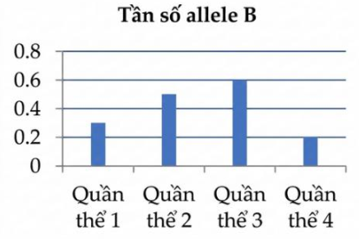
Nếu cả 4 quần thể này đều ngẫu phối để tạo ra F₁ thì ở thế hệ F₁ quần thể nào có tỉ lệ kiểu hình trội cao nhất?
[[ĐÁP ÁN]] 3
[[HƯỚNG DẪN GIẢI]]
- Quần thể 1 có cấu trúc di truyền: 0,09BB + 0,42Bb + 0,49bb =1.
- Quần thể 2 có cấu trúc di truyền: 0,25BB + 0,5Bb + 0,25bb =1.
- Quần thể 3 có cấu trúc di truyền: 0,36BB + 0,48Bb + 0,16bb =1.
- Quần thể 4 có cấu trúc di truyền: 0,04 BB + 0,32 Bb + 0,64bb =1.

Câu 4: Đậu Hà Lan (Pisum sativum) là cây tự thụ phấn bắt buộc. Biết tính trạng màu sắc hoa do một gene có 2 allele quy định, trong đó allele A quy định hoa đỏ trội hoàn toàn so với allele a quy định hoa trắng. Một khu vườn trồng 100 cây đậu Hà Lan, đến khi ra hoa người ta đếm được có 80 cây hoa đỏ và 20 cây hoa trắng. Sau khi thu hoạch, toàn bộ hạt được đem gieo trồng và đến khi ra hoa người ta thống kê thấy tỉ lệ cây hoa trắng chiếm khoảng 30%. Giả sử không xảy ra đột biến và tỉ lệ nảy mầm của các hạt như nhau. Theo lý thuyết, trong số 100 cây đậu Hà Lan trồng ban đầu có bao nhiêu cây hoa đỏ thuần chủng?
[[ĐÁP ÁN]] 40
[[HƯỚNG DẪN GIẢI]]
Ở P: Tỉ lệ cây hoa trắng . Tỉ lệ cây hoa đỏ
Vì khi P tự thụ phấn thu được F₁ có 30% trắng → đỏ P có cả AA và Aa
Gọi x là tỉ lệ cây dị hợp Aa ở P → P: (0,8 – x) AA + xAa + 0,2 aa =1.
P tự thụ thu được
Số lượng = 40.

Câu 5: Cho sơ đồ tháp sinh thái năng lượng sau:
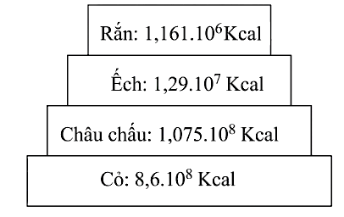
Tỷ lệ tích lũy năng lượng của sinh vật tiêu thụ bậc 3 bằng bao nhiêu %?
[[ĐÁP ÁN]] 9
[[HƯỚNG DẪN GIẢI]]
Tỉ lệ tích lũy năng lượng của sinh vật tiêu thụ bậc 3 chính là hiệu suất sinh thái của sinh vật tiêu thụ bậc ba là:
(1,161 × 10⁶ : 1.29 × 10⁷) × 100 = 9%.

Câu 6: Bảng dưới đây cho biết sự thay đổi tỉ lệ sinh, tỉ lệ tử vong, tỉ lệ di cư và tỉ lệ nhập cư của một quần thể động vật từ năm 1980 đến năm 1990:
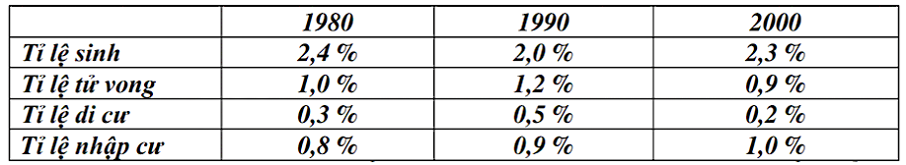
Tỷ lệ tăng trưởng của quần thể động vật này vào năm 1990 là bao nhiêu phần trăm?
[[ĐÁP ÁN]] 1,2
[[HƯỚNG DẪN GIẢI]]
Năm 1990:
Tỉ lệ sinh = 2,0%
Tỉ lệ tử vong = 1,2%
Tỉ lệ di cư = 0,5%
Tỉ lệ nhập cư = 0,9%
r = (2,0% + 0,9%) - (1,2% + 0,5%) = 1,2%.

